Analyse objective d'une photo

20251022 Paul 5
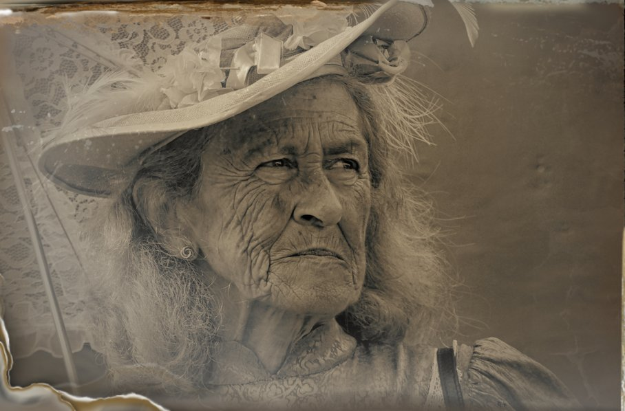 | Mercredi 22 octobre 2025  Paul  None 5  JPG

Découverte de l'image et du sujet
Ce portrait rapproché d'une femme très âgée relève du portrait de rue retravaillé, avec un traitement qui imite le collodion humide du XIXᵉ siècle : monochromie sépia, bords altérés, rayures et taches simulées. Le sujet porte un chapeau orné de plumes et de rubans, devant une ombrelle de dentelle, et son regard se tourne vers le hors-champ. Le visage, creusé de rides profondes et net dans ses moindres détails, concentre toute l'attention.
L'ambiance est mélancolique, grave et intemporelle. Le contraste entre la finesse des accessoires et la rudesse du visage suggère une dignité traversée par l'épreuve du temps. L'effet d'ancienne plaque photographique brouille les repères temporels et confère au sujet une dimension de mémoire, presque d'archive. Le regard lointain et la bouche serrée accentuent une impression de réserve et de gravité.
Cette image s'adresse aux amateurs de portrait documentaire et d'art photographique, ainsi qu'aux sensibilités attachées à la mémoire, à la vieillesse et au patrimoine. Son pouvoir de communication repose sur l'empathie immédiate que suscite l'expressivité du visage, renforcée par l'esthétique du procédé ancien. On peut toutefois noter que l'artifice du traitement, un peu appuyé, risque de reléguer l'authenticité du sujet au second plan pour un public puriste.
⚠ Cette image adopte l'esthétique d'une plaque au collodion humide altérée (bords écaillés, voile, rayures, monochromie sépia) : les critères techniques standards (net
→ Évaluation chiffrée page 4 non applicable — voir commentaires.
Titres proposés par l'IA
- Les rides du temps sous la dentelle
- Mémoire d'un autre siècle
Musiques suggérées
- Gavin Bryars — Jesus' Blood Never Failed Me Yet
La boucle fragile d'une voix âgée évoque la mémoire et la dignité que portent ce visage buriné et ce regard tourné vers le lointain
- Ludovico Einaudi — Fuori dal mondo
Une mélodie de piano dépouillée et nostalgique qui épouse la patine sépia, la dentelle et le temps suspendu de ce portrait

Analyse objective d'une photo
20251022 Paul 5
Données techniques
Date prise de vue : | 2023 · 07 · 02 — 08:15:01 | GPS : | Non disponible
Boitier / modele : | Panasonic DMC-FZ2000 | Optique : | Non disponible
ISO : | 1600 | Focale : | 100.6mm (éq. 274mm)
Ouverture : | f/7.1 | Vitesse : | —
Mode exposition : | Programme auto

Analyse des données d'acquisition
Le Panasonic FZ2000, bridge à capteur 1" (crop ≈2,7), délivre ici 274 mm équivalent : un téléobjectif de portrait qui isole le visage, comprime les plans et permet de saisir le sujet à distance, sans intrusion. À f/7.1, la profondeur de champ reste réduite sur un capteur de cette taille, mais suffisante pour maintenir nets les traits du visage et la dentelle de l'ombrelle, tandis que le fond se dissout.
Le mode Programme auto associé à ISO 1600 trahit une prise de vue spontanée, sur le vif ; ce niveau de sensibilité, élevé pour un 1", introduit un grain que le traitement vieilli (teinte sépia, texture de plaque abîmée) absorbe et exploite. L'exposition préserve le détail des rides et des hautes lumières du chapeau, sans bruit gênant.
Histogramme de luminance
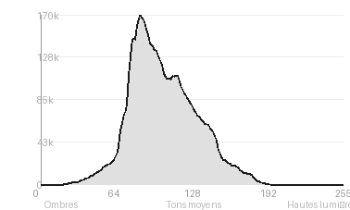
Analyse de l'histogramme de luminance
L'histogramme est concentré dans les tons moyens (71,4 %), avec un pic à 84/255, une moyenne de 103,7 et un faible écart-type (28,4). Cela traduit un contraste global volontairement atténué, proche de l'aspect d'un ambrotype ou d'un tirage ancien. Les hautes lumières (1,8 %) sont très réduites et il n'y a aucun écrêtage (noirs 0,02 %, blancs 0 %), ce qui préserve toute la texture du visage, des rides jusqu'aux mèches de cheveux, tandis que la dentelle et le chapeau restent en tons clairs doux, sans éclat.
L'exposition légèrement basse, avec 26,8 % d'ombres, installe une atmosphère sobre et patinée : le modelé du visage se construit dans des transitions fines plutôt que par des oppositions franches.
Résultats prévisibles à l'impression et présentation
Aucun risque d'écrêtage (noirs 0,02 %, blancs 0 %), mais la plage dynamique étroite (écart-type 28,4, pic à 84, hautes lumières 1,8 %) donnera un tirage sombre et peu contrasté, sans blanc papier franc. Le gain de point attendu à l'impression bouchera les ombres (26,8 %) dans les détails de la chevelure et du vêtement.
Le virage sépia monochrome et les bords altérés limitent la marge de correction : un papier fine art à bonne Dmax, une épreuve écran et un léger relevé des tons moyens et des hautes lumières sont recommandés.
- Dimensions 30x45 cm conseillées
- Papier fine art mat coton recommandé
- Encadrement bois sombre, finition patinée
- Marie-louise crème 6 cm

Analyse technique et artistique
20251022 Paul 5
Constatations positives — Prise de vue
Points positifs de la prise de vue : la mise au point est précise sur le regard et le grain de peau, ce qui fait ressortir le relief des rides avec un piqué remarquable. Le cadrage serré, légèrement décentré, installe une diagonale naturelle entre le chapeau et le regard dirigé hors champ, qui crée une tension narrative. La lumière douce et latérale module les volumes du visage sans ombres dures, tandis que le flou de l'arrière-plan isole le sujet et valorise la richesse des textures (dentelle, plumes, mèches).
Axes d'amélioration
- Rapprocher le cadrage ou le recomposer pour éviter que le chapeau soit coupé en haut et que l'ombrelle en dentelle, à gauche, n'encombre le fond
- Placer la mise au point plus précisément sur l'œil le plus proche et fermer légèrement le diaphragme pour renforcer la netteté du regard et des rides
- Contrôler l'éclairage pour mieux détacher le sujet du fond, avec une lumière plus directionnelle, afin d'éviter les hautes lumières voilées sur le chapeau et l'aspect uniformément terne des tons
Constatations positives — Post-traitement
Le traitement évoque avec justesse un procédé ancien (collodion humide) : virage sépia, bords irréguliers, rayures et patine crédibles, en cohérence avec le chapeau à plumes et l'ombrelle de dentelle. La texture de la peau est préservée, avec un contraste local maîtrisé qui valorise les rides sans les durcir. Les tons restent harmonieux et la vignette discrète concentre le regard sur le visage.
Axes d'amélioration
- Atténuer l'effet de plaque ancienne (bords écaillés, rayures, taches) qui parasite le visage et paraît plaqué plutôt qu'intégré
- Renforcer le contraste local et la netteté sur les yeux et les rides tout en assombrissant légèrement le chapeau et la dentelle trop clairs pour recentrer le regard
- Affiner le virage sépia en dosant son intensité et en ajoutant un grain homogène afin d'unifier les tons et d'éviter l'aspect brumeux et délavé

Le commentaire du spécialiste
**Portrait ethnographique, entre Avedon et Julia Margaret Cameron.** La force de l'image tient au contraste entre le costume, avec son chapeau de plumes, son ombrelle de dentelle et son col brodé d'inspiration Belle Époque, et un visage dont la topographie de rides évoque Irving Penn ou Dorothea Lange. Le regard hors champ, mi-défiant mi-songeur, donne au sujet une dignité qui l'emporte sur le pittoresque. Le faux collodion (bords brûlés, éraflures, voile sépia) cite le XIXᵉ siècle avec pertinence, mais il reste un procédé de texture plaquée : la netteté numérique des rides contredit la douceur de chute propre au vrai collodion. Je conseillerais de retenir les artefacts, notamment l'écaillage du bas gauche, trop démonstratif, et de laisser davantage de densité dans les ombres pour que le visage porte seul la patine du temps. Le cadrage serré coupe le chapeau sans gagner en tension. Il faudrait choisir entre un recadrage plus radical sur le regard et un respiration plus généreuse pour l'ombrelle.

Evaluation IA — objective et chiffree
20251022 Paul 5
N° | Critère | Max/10 | Note/10 | Max rel. | Note rel. | Commentaire
1 | Technique | — | — | — | —
1.1 | Netteté / mise au point | — | — | — | — | Netteté précise sur les yeux, les rides et la peau, qui concentrent le regard. Le voile patiné adoucit légèrement les bords du chapeau et des cheveux.
1.2 | Exposition | — | — | — | — | Exposition globalement maîtrisée, avec des détails conservés dans le visage. Les hautes lumières du chapeau et de la dentelle sont un peu laiteuses et le fond manque de densité.
1.3 | Bruit numérique / grain | — | — | — | — | Le grain est cohérent avec l'esthétique ancienne et les textures de peau restent lisibles. Les rayures et poussières ajoutées relèvent du traitement, sans nuire à la lecture.
1.4 | Profondeur de champ | — | — | — | — | Faible profondeur de champ qui détache le visage du fond uni, avec une transition naturelle. L'ombrelle en dentelle à gauche reste un peu floue et se fond dans l'ensemble.
1.5 | Vitesse d'obturation | — | — | — | — | Aucun flou de bougé perceptible, le visage est figé avec netteté. La vitesse était suffisante pour un portrait de rue ou d'événement.
1.6 | Balance des blancs | — | — | — | — | Le virage monochrome sépia est cohérent et homogène, et il évoque bien un tirage ancien. Son dominante chaude est un choix esthétique assumé plutôt qu'une neutralité colorimétrique.
2 | Composition | — | — | — | —
2.1 | Cadrage | — | — | — | — | Cadrage serré qui privilégie le visage, avec un chapeau coupé en haut qui renforce l'intimité. Le regard est dirigé vers la droite, où reste un espace de respiration.
2.2 | Équilibre visuel | — | — | — | — | Le visage occupe le centre-gauche et est contrebalancé par le vide du fond à droite. Le poids visuel du chapeau, chargé, domine un peu la partie haute.
2.3 | Lignes directrices | — | — | — | — | Le bord du chapeau et l'axe de l'ombrelle créent des diagonales qui guident vers le visage. Ces lignes restent discrètes et sont peu exploitées.
2.4 | Gestion du fond | — | — | — | — | Fond uni et flou qui isole le sujet sans distraire. Sa texture altérée et ses bords abîmés ajoutent du caractère mais manquent de profondeur.
2.5 | Angle de prise de vue | — | — | — | — | Angle frontal légèrement de trois quarts, à hauteur d'yeux, qui crée une proximité honnête avec le modèle. Il reste classique, sans parti pris marqué.
3 | Lumière | — | — | — | —
3.1 | Qualité de la lumière | — | — | — | — | Lumière douce et diffuse qui modèle les rides sans dureté excessive. Elle manque parfois de relief dans les zones claires du chapeau.
3.2 | Direction de la lumière | — | — | — | — | Éclairage latéral venant de la gauche, qui sculpte le visage et accentue la texture de la peau. Les ombres côté droit donnent du volume au nez et à la joue.
3.3 | Gestion des contrastes | — | — | — | — | Bon étagement des tons, des noirs profonds des yeux aux clairs du chapeau. Le rendu patiné conserve la richesse des détails dans les zones moyennes.
4 | Intention & Communication | — | — | — | —
4.1 | Clarté du sujet | — | — | — | — | Le visage et le regard sont clairement le sujet principal, et tout converge vers eux. Le chapeau orné apporte un contrepoint sans voler la vedette.
4.2 | Originalité / créativité | — | — | — | — | Le traitement type plaque de collodion humide donne un effet vintage convaincant, avec des bords brûlés. Le procédé est toutefois répandu dans le portrait de personnes âgées.
4.3 | Cohérence intention/résultat | — | — | — | — | L'intention d'un portrait intemporel, comme une photographie du XIXe siècle, est bien servie par le sépia, les bords abîmés et le costume. La cohérence est forte entre le sujet, la tenue et le traitement.
4.4 | Impact émotionnel | — | — | — | — | Le regard fixé au loin, le visage marqué et l'expression grave suscitent une émotion forte. La dignité et la fierté du modèle se ressentent immédiatement.
4.5 | Capacité narrative | — | — | — | — | Le contraste entre l'élégance du chapeau et la dureté des traits suggère une vie riche et un récit personnel. Le hors-champ du regard laisse l'imagination compléter l'histoire.
5 | Global | — | — | — | —
5.1 | Impression générale  Appreciation subjective de l'empreinte et de l'intention. | — | — | — | — | Portrait saisissant, porté par un modèle expressif et un traitement ancien cohérent. Les effets de patine, un peu appuyés, n'enlèvent rien à la force du regard.
 | Total | — | — | — | —
 | Total / 50 | — | — | — | — | ⚠ Évaluation chiffrée non applicable

